资中县重龙镇宁国寺村二组刘某某房屋“12·25”火灾事故调查报告

2025年2月

目 录

一、起火场所基本情况

（一）地理位置及建筑情况..................................................5

（二）起火住宅及人员入住情况..........................................6

（三）火灾现场消防产品评定..............................................7

二、起火经过和火灾处置

（一）火灾发现经过..............................................................7

（二）消防部门灭火救援情况..............................................7

三、人员伤亡及直接财产损失情况

（一）人员伤亡情况..............................................................8

（二）直接财产损失情况......................................................8

四、火灾原因及成因分析

（一）起火时间的认定..........................................................8

（二）起火部位的认定..........................................................9

（三）起火原因的认定..........................................................9

（四）火灾成因分析..............................................................10

（五）火灾原因认定送达情况..............................................11

五、相关部门和个人消防管理情况

（一）重龙镇党委、政府......................................................11

（二）重龙镇派出所..............................................................13

（三）重龙镇宁国寺村民委员会..........................................13

（四）刘某某（户主）..........................................................14

六、事故后续处理..................................................................14

七、事故暴露出的问题..........................................................14
八、事故责任及处理建议......................................................15

九、下一步工作意见和建议..................................................15

资中县重龙镇宁国寺村二组刘某某房屋“12·25”火灾事故调查报告

2024年12月25日，资中县重龙镇宁国寺村二组刘某某房屋发生火灾，造成1人死亡，直接财产损失为9813元。经县政府批准，成立了由县消防救援大队牵头，县应急管理局、县公安局共同参与的事故调查组。事故调查组通过现场勘查、查阅资料、调查取证、技术鉴定等，查明了事故发生的原因、经过、人员伤亡和直接财产损失等情况，认定了事故责任，提出了对相关责任单位和责任人员的处理建议。同时，针对事故原因及暴露出的问题，提出了事故防范措施建议。现将相关情况报告如下。

一、起火场所基本情况

（一）地理位置及建筑情况
火灾现场位于四川省内江市资中县重龙镇宁国寺村二组，起火房屋坐东朝西，是一栋砖混结构的平层居民住宅。起火房屋东侧为居民住房，西侧为池塘，北侧为田地，南侧为乡道。
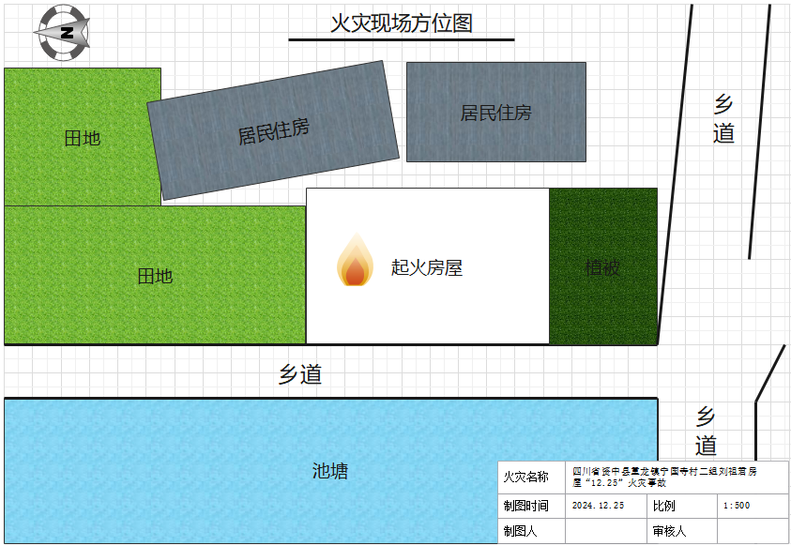
火灾现场方位图
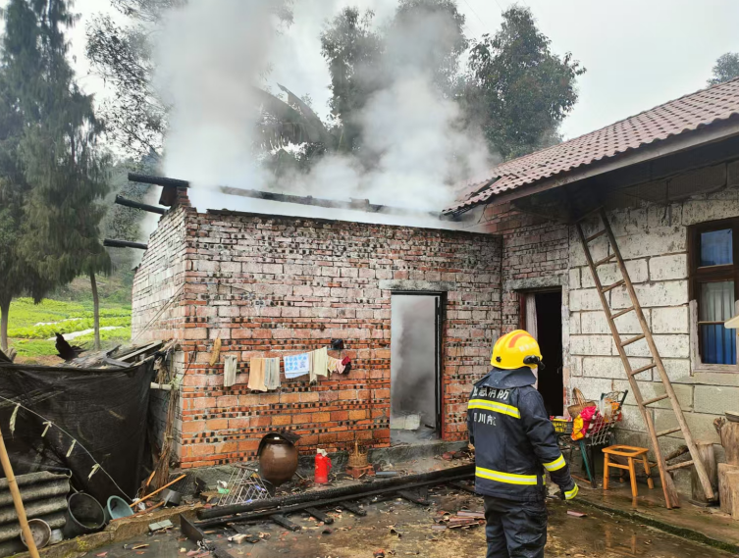
起火建筑外貌图

（二）起火住宅及人员入住情况
起火房屋总面积约92平方米，起火房间面积约16平方米，为刘某某私人住宅。起火住宅内常住2人，刘某某本人和刘某某儿子吴某某。
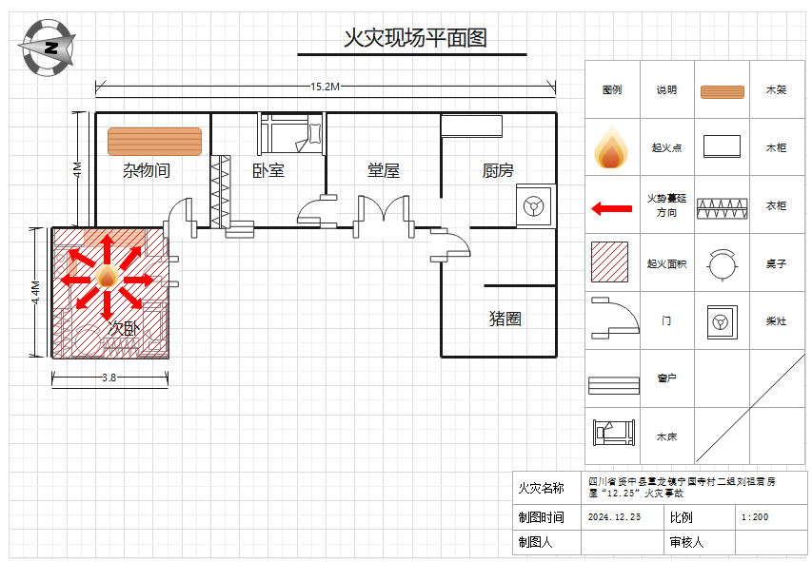
火灾现场平面图

（三）火灾现场消防产品评定
起火房屋为居民自建房，在火灾调查现场勘验未发现灭火器等消防设施器材，因此未对消防产品进行现场判定。

二、起火经过和火灾处置

（一）火灾发现经过
资中县重龙镇宁国寺村二组村民魏某于2024年12月25日上午九时许在回家路途的坡上发现同村刘某某房屋北侧次卧着火，火势已窜上了房顶。魏某往火灾现场奔去时碰见刘某某房屋的邻居魏某某也赶往火灾现场灭火。二人来到刘某某房屋时，魏某用手机拨打了119报警电话。

（二）消防部门灭火救援情况
12月25日09时25分，内江市消防救援支队接到报警称：资中县重龙镇宁国寺村2组发生房屋起火。内江市消防救援支队指挥中心立即调派武庙街政府专职消防救援站6人1车、桂花街消防救援站7人1车、磐石大道政府专职消防救援站7人1车到场处置，辖区大队值班人员遂行出动，并通知110、120到场协助处置。9时40分，武庙街政府专职消防救援到达现场。经侦查，起火房屋为一栋砖混结构的平层居民住宅，房屋北侧次卧起火，火势正处于猛烈燃烧阶段。9时42分，磐石大道政府专职消防救援站和桂花街消防救援站到达现场。9时45分，火势得到控制，辖区大队值班人员到达现场。9时47分，明火全部扑灭，救援人员在起火房屋次卧内发现1名被困人员，移交110、120处置。9时59分，该起火灾处置完毕。
三、人员伤亡及直接财产损失情况

（一）人员伤亡情况
此次火灾共造成1人死亡。死者吴某某，男，41岁，刘某某儿子，身份证号5110************70，其于火灾现场中死亡。

（二）直接财产损失情况
该起火灾烧毁刘某某房屋的部分房屋装修和木柜衣物等财产，过火面积约16㎡，造成1人死亡。经统计，火灾直接财产损失为9813元。

四、火灾原因及成因分析

（一）起火时间的认定

1.内江市119指挥中心于2024年12月25日09时24分接到群众报警称资中县重龙镇宁国寺村二组的刘某某房屋发生火灾。

2.根据询问报警人魏某得知，2024年12月25日上午他发现刘某某房屋北侧次卧着火，火势已窜上了房顶，他和村民魏某某一同前去灭火时拨打了119报警。

3.根据询问村民魏某某得知，2024年12月25日上午他在家中发现邻居刘某某房屋的北侧次卧向外冒出浓烟与火光，便前去灭火，途中碰见村民魏某，两人一同赶去现场，两人在现场看见北侧次卧内火势已窜上房顶，部分瓦片掉落，魏某某便让魏某拨打119报警。

4.根据询问房主刘某某得知，当日她早上八点十分左右出门干活直至家里发生火灾，期间未返回家中。根据火灾发展规律、现场过火痕迹及烟熏痕迹、物品残留物燃烧程度分析，综合认定起火时间为2024年12月25日08时40分许。

（二）起火部位的认定
根据现场勘验，北侧次卧过火烧毁，起火房屋其他房间未过烟未过火；北侧次卧的木制门框燃烧痕迹呈里侧重外侧轻，从内往外燃烧趋势；北侧次卧内整体烟熏痕迹呈烟气下压现象。因此，综合以上情况，认定起火部位为起火房屋北侧次卧内。

（三）起火原因的认定
1.经过现场勘验、调查取证和调查询问得知，刘某某房屋内未存放液化石油气罐、燃油桶等易燃易爆危险品，不具备可燃气体或易燃液体泄漏造成火灾的条件。
2.根据调查走访得知，刘某某与吴某某最近一同居住在房屋北侧次卧内，火灾发生前当天早上八点十分左右刘某某出门干活并将卧室门关闭，吴某某因瘫痪（手部可活动）在卧室中部地面铺设的地铺上无法行走。
3.资中县公安局提供了吴某某的法医学尸体检验记录，不存在他杀、自杀等情况。
4.根据资中县气象局提供的重龙镇天气预报，刘某某房屋火灾发生前未发生打雷现象及现场周围未发现雷击痕迹。
5.根据现场勘验和调查走访得知，刘某某房屋北侧次卧未安装窗户，室内空间相对封闭，烟头、烟花爆竹等外来火源进入难度大。
6.国网四川省电力公司资中县供电分公司提供的刘某某房屋用电数据显示，2024年12月25日火灾发生前刘某某房屋用电数据低，直至火灾发生时该房屋用电数据低且持续平稳，未出现短路产生的波动，不符合电气线路或设备故障造成火灾的情况。
7.根据询问刘某某得知，她早上出门干活时将一个装碳烤火兜放在吴某某身旁取暖，当时吴某某身上穿有棉衣，盖着棉絮衣服，睡在卧室中部地面铺设的塑料垫布地铺上。
8.根据走访及询问刘某某和庞某某得知，刘某某家平常天冷时有使用装碳烤火兜取暖的习惯。
9.通过筛除燃烧残留物的方式在北侧次卧内，距北面墙约1.5米、距东面墙约1.4米处发现装碳烤火兜石质底盘的数个碎片，碎片上残留有使用痕迹。
综合上述情况及火灾发展规律，认定起火原因为装碳烤火兜引燃周围可燃物蔓延成灾。

（四）火灾成因分析
1.装碳烤火兜使用不当是引发此次火灾的直接原因。现场勘验人员在起火点附近找到了数个装碳烤火兜底盘碎片，底盘碎片上残留有长期使用的痕迹，加之现场可燃物多，导致火灾事故的发生。
2.被困人员吴某某因身体疾病导致长期瘫痪，火灾发生时无自行逃生能力是造成人员伤亡的原因之一。
3.起火房间火灾荷载大，蔓延较快。经现场勘查，起火房间内堆放较多棉絮衣物、生活用品、木质家具等可燃物品。房内物品摆放空间密，导致火灾发生后火势增大，呈放射状向四周蔓延。

（五）火灾原因认定送达情况
2025年1月17日，资中县消防救援大队向户主刘某某现场进行了火灾事故认定说明，当事人均未提出异议。1月17日资中县消防救援大队向刘某某送达了《火灾事故认定书》（资消火认字〔2025〕第0003号），当事人对此次火灾认定结果未提出异议。

五、相关部门和个人消防管理情况

（一）重龙镇党委、政府
工作开展情况：2024年以来重龙镇党政主要领导及分管领导通过主持召开党委会传达中央及省市县各级关于消防安全工作重要指示批示精神，安排部署消防安全工作，进行专题研究消防安全工作3次，组织召开“九小场所”、“多业态”经营场所、“飞线充电”等专项消防安全行动会议10余次，制定和修订共计多项涵盖山火、城市消防的应急预案。督促指导4家生产企业完成应急撤离预案编制工作。2024年开展森林防灭火应急演练4次，建立资中县重龙镇应急救援队2个，共计70人，其中城区应急队伍40人，苏家湾及文江应急分队30人，29个村（社区）均建立的应急救援村级队伍。建立镇级应急物资仓库4个，涵盖风力灭火机、割草机、2号灭火工具、灭火器等各类消防应急物资，较上年新增便捷移动灭火水枪4台、水泵4台。全国“两会”、春节、国庆等重要时间节点，镇应急管理办共计出动21人次检查，18处各类企业。镇应急管理办全年共计完成79家次各类企业综合安全督导，发现各类安全隐患（消防安全包含在其中）问题共计60项，完成安全隐患问题整改57项。九小场所”消防安全隐患排查整治行动中完成排查3100家“九小场所”，整改一般消防安全隐患257处。组织开展“拆牌破网”，累计拆除养老、教育和医疗等重点场所2000余平影响逃生的招牌和防护栏。“多业态”经营场所安全隐患专项整治行动中全覆盖完成大型多业态经营体排查5个，涉及经营场所50余家，发现一般安全问题隐患6个全部整改完毕。电动车全链条管理暨“飞线整治”专项行动中完成2200户“飞线充电”排查，组织开展三次电动车飞线整治夜查专项行动，累计当场纠正违规行为700余次。配合文旅集团完成老旧小区充电口安装290个。冬季烤火取暖安全专项整治行动中摸排建立全镇380人的重点人群冬季消防安全包保责任表，完成20000余户冬季消防安全入户宣传，发放宣传单20000余份。消防安全宣传月、安全生产月等系列宣传活动中全年累计发放各类安全相关宣传单60000余份，通过网络转发（载）各类宣传信息共计20000余条。
存在问题：重龙镇政府未指导社区、村居民委员会制定防火公约，未开展消防安全社区创建活动。虽部署开展了相关消防安全整治行动，但如冬季烤火取暖安全专项整治行动中，对重点人群排查不全面不仔细，未将该起火灾受灾户刘某某一家存在特殊人群的情况排查到位。未指导社区、村居民委员会开展有针对性的消防安全宣传教育，特别针对独居老人、行动不便人员等特殊人群普及用火、用电、用气防火常识和火灾现场逃生技能，建议重龙镇党委、政府向县委、政府作出深刻检讨。
（二）重龙镇派出所
重龙镇派出所派出所2024年先后召开了三次全所会议组织学习上级会议精神和消防知识，研究部署和推进各警务片区的消防监督检查工作，利用派出所微信工作群强调推动各警务片区开展消防监督检查工作。2024年全年重龙派出所各警务片区共持消防安全检查记录登记表检查单位场所600余家、1300余次，消防监督检查全覆盖辖区内的5家内保单位、187家茶馆、7家网吧、23家旅馆、4家大中型企业、6所医院、4家废品收购点、19家金融机构、7家加油站、5家宗教场所（2家寺庙）、5家酒吧KTV、22所学校、39家大小足浴按摩场所，对其他规模较小的九小单位场所进行消防安全提醒2000余次，其中隐患提醒120余次，出具书面整改通知1次，全部整改完成。
（三）重龙镇宁国寺村民委员会
工作开展情况：宁国寺村民委员会利用微信工作群开展重点节日期间消防安全提示，重点节日期间开展了安全隐患大排查，对村内脱贫户、监测户、低保户、特困供养户、残疾人等特殊群体进行摸排。
存在问题：宁国寺村民委员会虽部署开展了常规性消防安全排查及宣传工作，但消防安全工作效果不明显，未压实村级监督员责任，属地管理责任落实不到位。针对残疾人等特殊群体的消防安全隐患摸排不仔细不全面，未制定村级防火公约。消防宣传效果较差，未做到一对一入户宣传，未“因人而异”采取开展针对性宣传方案，未能有效履行村级消防安全管理工作职责，存在工作盲点。

（四）刘某某（户主）
存在问题：住户刘某某消防安全意识淡薄，在卧室内堆放较多可燃易燃物，增加了火灾负荷。使用装碳烤火兜放在易燃物旁取暖，存在消防安全隐患，增加了火灾风险。

六、事故后续处理
火灾发生后，重龙镇党委、政府迅速行动，及时安置受灾户，积极联系、协调死者家属处理善后事宜。目前，受灾户情绪稳定，包括死者家属在内的当事人均未对消防救援大队作出的《火灾事故认定书》提出异议。

七、事故暴露出的问题
（一）农村中的残疾人与老人大多消防安全意识淡薄。这些弱势群体获取信息的渠道少，没有健全的日常用火、用电安全意识，消防安全知识了解不多，尤其是独居行动不便的老人、残疾人及没有逃生能力的幼儿在无人陪护的情况下，在发生火灾事故时，由于因年龄大或过小，反应慢，不能采取有效措施及时进行处置，导致火灾迅速蔓延扩大且行动不便自救能力差或没有自救能力，造成人员伤亡情况最为突出。
（二）村委会在日常管理工作中有疏漏。特别是针对独居老人、丧失行为能力这类特殊人群，重视度不够，未能有效开展日常安全监管，存在管理工作的漏洞，同时缺乏村内消防演练，在火灾发生时，村民有意识地履行救火的义务，但缺乏报警意识。
（三）农村自建房消防隐患多、火灾防控难度大。农村自建房未配置消防设施器材，除生活用水外，普遍无其他消防水源。加之部分农村自建房都是老人等特殊群体独自居住，内部设置及布置杂乱，堆积大量易可燃物品，电气线路私拉乱接情况突出，增加了发生火灾风险。
八、事故责任及处理建议
（一）重龙镇党委、政府
重龙镇政府消防安全工作部署不全面，履行消防工作职责不到位。对农村自建房和残疾人、贫困户等弱势群体存在的消防安全隐患整改情况督促查改不到位，建议重龙镇党委、政府向县委、政府作出深刻检讨。
（二）重龙镇宁国寺村民委员会
重龙镇宁国寺村民委员会消防安全管理职责落实不到位，针对残疾人等特殊群体的消防安全隐患摸排不仔细、不全面，未能有效履行村级消防安全管理工作职责，建议由重龙镇政府对重龙镇宁国寺村民委员会相关责任人员进行通报批评处理。

九、下一步工作意见和建议
（一）明确消防安全责任，建立消防安全制度。要认真按照《中华人民共和国消防法》要求，坚持“谁管理，谁负责”的原则，层层落实责任，明确职责，制定消防工作计划，保障人员、资金的投入力度，不断壮大社区（村）专职（志愿）消防队伍建设并开展有针对性的消防检查和消防宣传，各级政府部门、居民委员会要成立消防安全组织机构，明确专人负责，切实承担起消防安全管理的职责。
（二）加强消防宣传，提高居民的自防自救能力。充分利用广播电视、互联网、新闻媒体等舆论工具，广泛宣传消防安全常识和应急处置知识，提高全民消防意识和事故防范应对能力。督促企事业单位健全消防安全管理机构，明确消防安全责任制度，健全完善消防安全应急预案，定期组织开展消防安全演练，有针对性地加强消防技能培训，提高居（村）民消防安全意识和火灾初期扑救、逃生自救能力，尤其是独居老人、儿童、残疾人及其监护人等重点人群的消防宣传培训，要走村入户、面对面开展消防安全宣传教育。
（三）加强消防安全检查，及时消除火灾隐患。各级各部门要结合辖区特点，因地制宜地组织开展有针对性的农村火灾防控工作。充分优化全县网格化建设，进一步发动网格员、消防志愿者、综治队员、村社（队）长等基层力量排查农村自建房电器线路私拉乱接、随意堆放大量易燃可燃物等风险隐患。组织村、社区干部、网格员对辖区内独居老人、长期卧病在床的病残人员、精神病人和留守儿童进行全面摸底排查，督促基层火灾防控力量定期对弱势群众用火、用电进行巡查。

